**Andres Paredes**

Edad 24

Dirección, Ecuador, Quito,Calle Guanguiltagua n3980 y bermur piso 1 apto 101

[Telefono:](Tel:+58) +593 98 6807193

E-mail: negrok.paredes@gmail.com

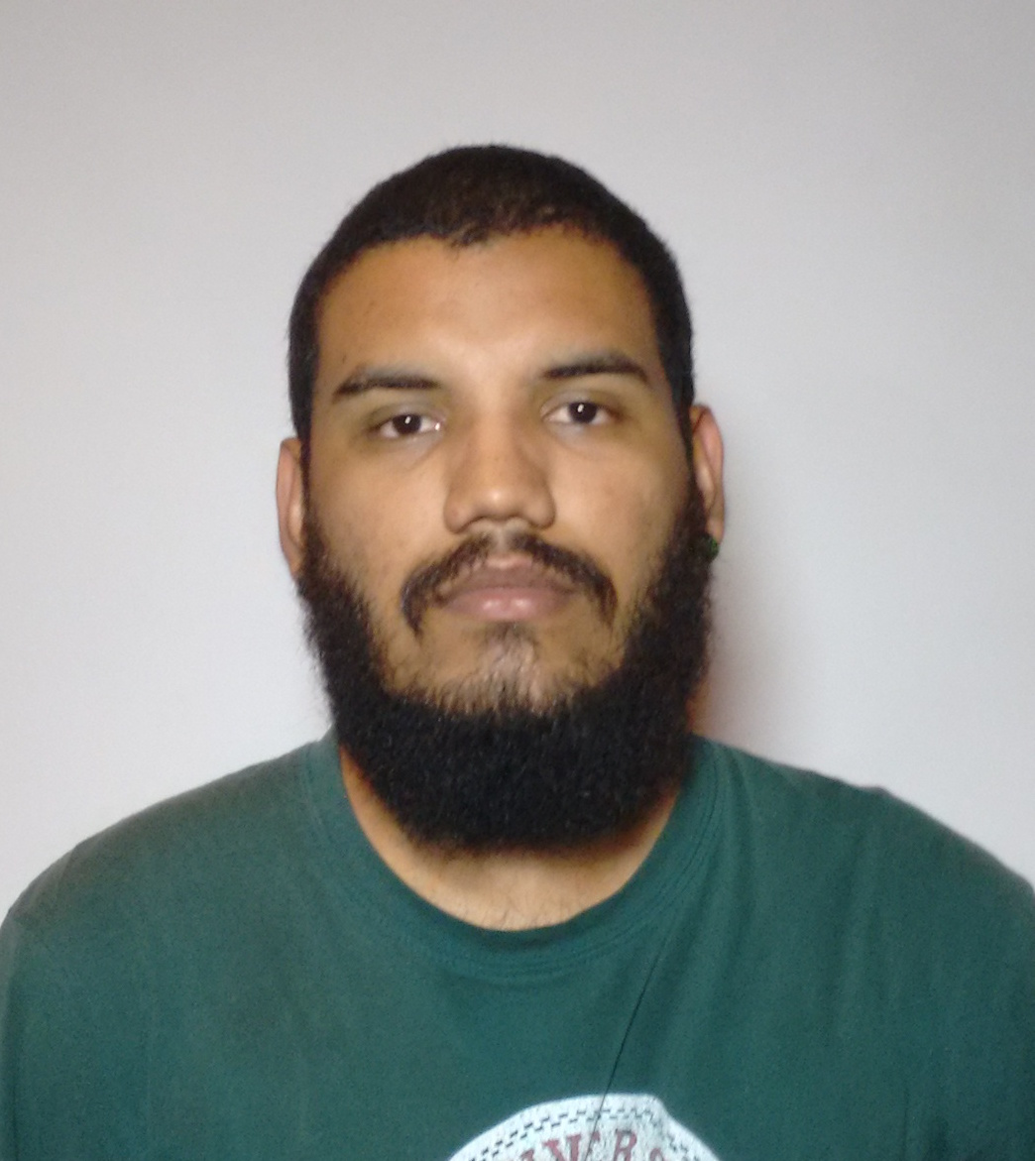

**Editor Audiovisual**

**T.S.U En Ciencias Audiovisuales y fotografía**

Instituto universitario de tecnología Rodolfo Loero Arismendi (IUTIRLA)

**Bachiller de la República Bolivariana de Venezuela**

Unidad educativa Rafael Rangel

***Idiomas:* Español:** Natal

**Ingles:** Medio

***Sistemas operativos :*** Window XP, Vista, 7, 8 Y 10. OS X

***Programas manejados :*** Final Cut PRO, Adobe Premiere CC, Sony Vegas PRO

**La Barra Producciones C.A**

**Ocupando el cargo durante 2 años de asistente de producción**

Tareas realizadas: Coordinación y asistencia dentro del set de producciones audiovisuales, como comerciales de televisión y videos coorporativos.

**La Barra Producciones C.A**

**Ocupando el cargo dutante 1 año de asistente de post-post-producción**

Tareas realizadas: Recibir, ordenar material audiovisual, catalogar y crear una base de

datos, selección y búsqueda de material audiovisual.

**Freelance**

**5 años como Editor audiovisual, Producción y Dirección de proyectos audiovisuales**

Tareas realizadas: Edición y montaje de material audiovisual, como comerciales de

Televisión, capsulas para material web y video , Producción y dirección de proyectos audiovisuales independientes

Edicion Freelance para Vertigo Films, realizando proyectos audiovisuales como comerciales de TV.

**ESTUDIOS**

**EXPERIENCIA LABORAL**

**REFERENCIAS PERSONALES**

**Francisco Roa**

La Barra Producciones C.A

Pruductor ejecutivo

Teléfono : +17864499989 E-mail : panchoroa.tavera@gmail.com

**Jose Luis Abrego**

Editor Audiovisual

Teléfono : +52 1 55 85302847 E-mail : abrego.joseluis@gmail.com

**Andres Calle**

Vertigo Films

Pruductora

Teléfono : +593 99 2750138

**Laura Trujillo**

Teléfono : +584141546027

E-mail : lauraveronica@gmail.com

**Ingrein Hernandez**

Teléfono : +584169191616

E-mail : igreinle@gmail.com

**REFERENCIAS LABORALES**